Implementasi Konsep Sustainable Architecture pada Desain Pusat Pelatihan Kerajinan Batu Gunung

Franadha Zaheza Agma, Dian P.E. Laksmiyanti, Failasuf Herman Hendra
^{1,2,3} Jurusan Arsitektur, Fakultas Teknik Sipil dan Perencanaan, Institut Teknologi Adhi Tama Surabaya
Email: ¹ franadhazahezaa@gmail.com

Abstract. Tulungagung belongs to one of mountainous area which is famous for the biggest producer of mountain stone craft in East Java. Unfortunately, no institution accommodates the activity of this industry. The craftsmen of andesite stone are dominated by the predecessors as the number of young generation who wants to continue this hereditary skill is very limited. On the one hand, an industrial sector is extremely vital to improve the macro economy of Indonesia. On the other hand, this sector also contributes a lot of carbon emissions. As the rate of energy use in Indonesia is classified as high, this condition triggers architects to design an industrial facility for maximizing the potentials of climate and area to reduce the rate of energy use. Therefore, this research aimed at designing a training centre for mountain stone craft to facilitate the craftsmen.
For this reason, the researcher developed a design using qualitative analysis and empiric method. Several analyses were carried out concerning the area potentials such as local regulation, land order, site condition, contour, climate, as well as social and economic aspects of user candidates. All of them were summarized into the concept of design and then accomplished by implementing the concept in the working drawing.
This research yielded a design of training centre for mountain stone craft in Tulungagung supported with facilities for training site as well as production and marketing. The design actualized the theme of Sustainable Architecture to optimize the natural and site potentials through integrated waste management.

Keywords: Sustainable Architecture, Training Centre, mountain stone craft.

Abstrak. Tulungagung merupakan salah satu wilayah area pegunungan yang terkenal sebagai penghasil kerajinan batu gunung terbesar di Jawa Timur, namun tidak ada lembaga yang mewadahi kegiatan industri tersebut. Pengrajin batu andesit didominasi oleh para pewaris yang ahli dibidangnya karena semakin sedikit generasi muda yang meneruskan keahlian turun temurun ini. Sektor industry sangat diperlukan untuk meningkatkan ekonomi macro Negara Indonesia, di sisi lain sektor ini juga menyumbang cukup banyak emisi karbon. Laju penggunaan energi Indonesia tergolong tinggi sehingga hal ini menjadi tantangan tersendiri untuk Arsitek dalam mrancang sebuah fasilitas Industri bagaimana memaksimalkan potensi ikim dan kawasan guna menekan laju penggunaan energy. Penelitian ini bertujuan merancang pusat pelatihan kerajinan batu gunung sebagai wadah bagi pengrajin.
Metode yang digunakan dalam riset ini adalah perancangan dengan analisa kualitatif dan metode desain, dimana dilakukan analisa terkait potensi kawasan seperti aturan daerah, tata guna lahan, kondisi site, kontur, iklim, aspek sosial dan ekonomi calon pengguna yang kemudian dirangkum menjadi sebuah konsep desain dan disesesaikan dengan implementasi konsep pada gambar kerja.
Penelitian ini menghasilkan rancangan pusat pelatihan kerajinan batu gunung di tulungagung dengan fasilitas: tempat pelatihan, fasilitas produksi dan pemasaran. Desain ini mengusung tema Arsitektur Berkelanjutan untuk mengoptimalkan potensi alam dan site dengan manajemen limbah terpadu.

Kata Kunci: Arsitektur berkelanjutan Pusat Pelatihan, Kerajinan Batu Gunung.

1. Pendahuluan
Kepadatan penduduk seringkali menimbulkan permasalahan dalam penataan keruangan akibat besarnya tekanan penduduk terhadap lahan. Daerah-daerah yang penduduknya padat dan persebarannya tidak merata akan menghadapi masalah-masalah seperti masalah perumahan, masalah pekerjaan, masalah pendidikan, masalah pangan, masalah keamanan dan dapat berdampak pada kerusakan lingkungan. Proses pengembangan kota harus direncanakan dan dirancang dengan baik agar terwujud kota yang berkelanjutan secara merata dalam berbagai aspek kehidupan. (amin, 2019). Pertumbuhan ekonomi sebuah kota hendaknya mengacu pada karakter kawasan dengan mengedepankan potensi yang ada di daerah tersebut baik ituu berupa potensi sumber daya alam maupun manusia. Pemanfaatan sumbedaya juga harus dilakukan secara bertanggung jawab sehingga terdapat proses berkelanjutan (sustainable development).
Selain untuk memaksimalkan potensi kawasan, pendekatan perancangan dengan metode climate responsive design juga dinilai dapat menekan konsumsi energy pada bangunan, baik itu energi operasional maupun embodied energy. Penerapan konsep ini dapat diimplementasikan pada perancangan tapak, konvigurasi massa, konvigurasi bentuk bangunan, perancangan façade, pemilihan material yang tepat, serta desain spasial dan interior yang sesuai dengan iklim dan aspek sosial masyarakat setempat (Laksmiyanti, et all, 2020). Menurut Baker&Steemers (2005) desain yang tepat akan dapat menekan penggunaan energy hingga 2,5 kali lebih efektif.
Tulungagung merupakan daerah pegunungan dan menjadi bagian dari pegunungan wilis liman yang terkenal sebagai salah satu sentral indrustri kerajihan pahat yang dihasilkan dari batuan gunung tersebut. Jenis batuan yang dapat dimanfaatkan untuk kerajinan sekaligus menjadi kekayaan alam kawasan itu adalah batuuan Plutonik. Batuan beku plutonik berada di bawah kerak bumi dan berproses secara perlahan-lahan sehingga terjadi hablur yang mudah terlihat. Diorit, granit, dan gabro adalah batuan jenis ini. Sementara itu, batuan beku vulkanik berasal dari lava gunung berapi yang terlempar ke permukaan bumi, kemudian membeku sehingga memiliki hablur halus. Basal, obsidian, dan andesit adalah jenis batuan beku vulkanik yang banyak dijumpai.Ciri khas batuan bekuan adalah keras dan kokoh sehingga biasanya digunakan sebagai bahan bangunan atau nisan kuburan. (handayani, 2018). Batuan ini biasa digunakan sebagai kerajinan yang multi fungsi, yang biasanya digunakan untuk bahan dasar pembuatan ornamen patung dan alat kebutuhan rumah tangga seperti, cobek dan lumpang.
Penlitian ini bertujuan untuk mengimplementasikan konsep sustainable architecture pada desain Pusat Pelatihan Kerajinan Batu Gunung di Tulungagung sehingga rancangan yang diperoleh dapat mewadahi kegiatan dan kebutuhan masyarakat secara optimal, penggunaan energy secara efisien tanpa mengurangi kesempatan generasi mendatang untuk menikmati kekayaan alam warisan leluhur.

2. Tinjauan Pustaka
Pelatihan adalah proses dimana orang-orang mencapai kemampuan tertentu untuk membantu mencapai tujuan organisasi. Pelatihan lebih cenderung berorientasi jangka pendek, dan jika pelatihan berpengaruh pada kinerja, dan jika pelatihan yang dilakukan oleh perusahaan berhasil maka kinerja karyawan akan meningkat dengan sendirinya. Karyawan merupakan aset yang berharga bagi perusahaan, tanpa pelatihan yang tepat, kepuasan pelanggan dan kualitas produk bisa kurang optimal. Program pelatihan yang efektif dapat membantu karyawan untuk mendapatkan kemajuan baru sesuai yang diinginkan. Dengan program pelatihan juga mendapatkan kompetensi dan ketrampilan yang dibutuhkan dan untuk mengurangi kesalahan dalam bekerja. (dessler, 2005). Dalam kategori kerajinan berbahan keras, dibagi lagi menjadi dua material utama, yaitu keras alami dank eras buatan. Material keras alami adalah material yang dapat ditemukan di area lingkungan sekitar. Ciri utamanya adalah bentuknya keras dan kokoh. Contohnya bambu, kayu, dan rotan.
Sedangkan yang kedua adalah bahan keras buatan, merupakan material kerajinan yang telah melalui proses tertentu seperti logam, kaca, plastik, kain, dll. Ada pula barang kerajinan yang dibuat menggunakan bahan yang lunak. Tak jauh berbeda dengan bahan keras, material yang lunak pun dapat dibagi menjadi dua jenis, yaitu lunak alami dan buatan. Contoh bahan lunak yang pasti sudah tak asing di mata Anda adalah serat alam, tanah liat, dan kulit hewan. Ini adalah contoh-contoh bahan lunak alami. Sedangkan untuk bahan buatan yang lunak dapat kita jumpai pada barang berbahan lilin, sabun,
spons, maupun bubur kertas. (adian, 2019). Diadakannya pusat pelatihan yang melingkupi kerajinan batuan gunung ini berfungsi sebagai tempat untuk memfasilitasi para pekerja demi kenyamanan dan keamanan pada saat memproduksi kerajinan yang dibuat.
Kerajinan adalah suatu hal yang bernilai sebagai kreativitas alternatif, suatu barang yang dihasilkan melalui keterampilan tangan. Umumnya, barang kerajinan banyak dikaitkan dengan unsur seni yang kemudian disebut seni kerajinan7. Seni kerajinan adalah implementasi dari karya seni kriya yang telah diproduksi secara massal (mass product). Produk massal tersebut dilakukan oleh para perajin. Terdapat kelompok-kelompok perajin sebagai home industry yang banyak berkembang di beberapa wilayah Indonesia. Hal ini sebagai bagian ekonomi kerakyatan. Oleh pemerintah pun digolongkan pada jenis Usaha Kecil Menengah (UKM). (Raharjo & suhartono, 2011), Metode pelaksanaan dari pengabdian kepada masyarakat ini menggunakan model pelatihan partisipatif dengan cara melakukan pendampingan pembuatan produk mulai dari pemilihan dan pembuatan desain yang diminati masyarakat serta bernuansa budaya lokal, pelatihan pembuatan produk, pemahaman perlunya pemakaian insektisida alami untuk pengawetan bahan baku kayu sebelum diwarnai karena kualitas kayu yang beragam, pembuatan insektisida alami dari akar tuba, pembuatan dan pengelolaan media pemasaran on-line , serta pendampingan manajemen administrasi keuangan. (astuti, 2018).

3. Metode Penelitian
Jenis penelitian yang digunakan adalah penelitian deskriptif (Groat & Wang, 2002), penelitian ini berkaitan dengan pengumpulan data untuk memberikan gambaran tentang suatu gejala, umumnya dilakukan dengan metode survey, wawancara, pengamatan, studi kasus, studi korelasi, dan sebagainya. Dengan pengumpulan data untuk memberikan gambaran tentang suatu gejala. Adapun teknik metode yang dipakai untuk mendukung dalam penelitian.
Metodologi yang akan digunakan merupakan metodologi perencanaan dan perancangan pusat pelatihan. Metodologi merupakan suatu cara pendekatan dan gambaran mengenai alur berpikir dalam memecahkan suatu permasalahan, sehingga dapat digambarkan dalam bentuk diagram. Metodologi bukan langkah-langkah penelitian, melainkan dasar bagi peneliti untuk menjalani langkah-langkah penelitian. Sehingga metode penelitian adalah salah satu faktor penting yang dapat membantu pelaksanaan perencanaan dan perancangan ini.
diharapkan dari pembahasan ini akan mendapatkan sebuah alur berpikir yang jelas yang dijadikan dasar bagi peneliti untuk menjalani langkah-langkah penelitian dalam memecahkan permasalahan. data yang diperoleh dari observasi atau studi lapangan dan studi literatur dapat digunakan untuk pembahasan konsep arsitektur. Data tersebut diharapkan dapat memperkuat program perancangan. data spesifikasi lapangan baik kondisi-kondisi yang ada sebelum dan sekarang ini dapat disimpulkan, diambil dengan berbagai cara. Identifikasi bangunan sesuai dengan tema yang diambil. Programming merupakan tahapan penetapan masalah dalam perencanaan proses desain. Pra desain yang diuraikan dalam dokumen program berisi kondisi analisis existing dan usulan kondisi yang akan direncanakan sesuai dengan konsep awal, idea atau gagasan termasuk proses-proses pemecahan akan masalah tersebut.
Penerapan konsep arsitektur berkelanjutan yang menonjol ada pada bentuk desain yang mengedepankan fungsi dan tujuan untuk mempertahankan kearifan lokal yang ada pada suatu wilayah yang masih kental dengan kebudayaan dan cirikhas adat wilayah tersebut untuk masa mendatang. Paradigma “Form follow Function” atau bentuk mengikuti fungsi, pertama kali diperkenalkan oleh Louis Sullivan. Ia mengatakan bahwa bentuk adalah akibat dari perwadahan fungsi, suatu konsekuensi terstruktur dari hadirnya fungsi yang merupakan gambar dari kegiatan dimana kegiatan tersebut membutuhkan ruang untuk keberlangsungannya. Bentuk mengikuti
fungsi adalah salah satu persepsi / teori arsitektur yang paling modern di era arsitektur modern. (maulida, 2016)

Rancangan implementasi sustainable architecture pada pusat pelatihan kerajinan batu gunung
Tema
Arsitektur berkelanjutan
Latar belakang
permasalahan
Teori/literatur
Lapangan dan literatur
Program ruang
Identifikasi
+
Studi bandig
analisa
Kajian tapak
Program rancangan
konsep
transformasi
Desain akhir rancangan

Gambar 1. Diagram Alur Metodologi

4. Pembahasan
Studi kasus literatur merupakan kegiatan pengumpulan data dengan cara mencari suber yang telah diakui kejelasannya dengan membandingkan teknik pengumpulan data dengan cara studi lapangan, untuk melengkapi laporan konsep ini yang diantaranya yaitu usaha mencari referensi yang relevan dengan kasus yang disusun pada karya ilmiah. Pengumpulan data pada studi kasus literatur didapatkan dengan mencari data pada text book, jurnal ilmiah melalui website, dan melalui media internet. Obyek studi literatur yang akan dikaji yaitu cobek batu pak hari,Tulungagung dan cobek batu andan’s oye,Magelang dan junaidi cobek dan lumpang, Salatiga dan cobek batu asli, Tulungagung.

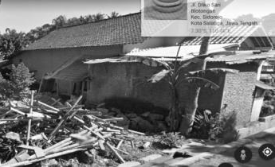
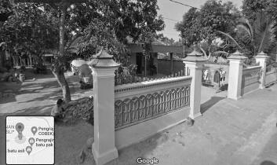

Gambar 2. (kiri) Studi Kasus Cobek Batu pak Hari;dan (kanan)Studi Kasus Andan’s Oye

Setelah mengkaji studi literatur dapat disimpulkan bahwa terdapat beberapa kelebihan dan kekurangan dalam kebutuhan ruang tersebut sehingga dapat menjadi contoh dalam merancang.
Tema
Pemilihan desain bangunan bertema arsitektur berkelanjutan yang memenuhi kebutuhan saat ini, tanpa membahayakan kemampuan generasi mendatang, dalam memenuhi kebutuhan mereka sendiri. Dengan tema arsitektur berkelanjutan ini untuk memudahkan para pengguna bangunan untuk melanjutkan produktifitas untuk mengembangkan kearifan lokal yang berada disuatu wilayah dan akan berlanjut hingga masa mendatang.
Makro Konsep “Ekologi”
Ekologi memiliki arti sebagai suatu hubungan timbal balik antara makhluk hidup dan lingkungannya, dengan kata lain memperhatikan aspek-aspek seperti kesehatan manusia,pemanfaatan energi surya,serta penciptaan penghematan energi.
Mikro Konsep Bentuk “Hemat Energi”
Menciptakan rancangan yang dapat memaksimalkan energi alam serta memberikan penggunaan bahan material alam supaya rancangan akan terkesan lebih alami dan natural. dengan juga diciptakannya banyak bukaan sebagai sirkulasi alam ke dalam bangunan.
Mikro Konsep Ruang “Natural Space”
Dengan menciptakan ruang yang mampu menampilkan kesan alami dari alam yaitu dengan memberikan material-material menggunakan bahan batu marmer serta menciptakan sirkulasi yang dapat terarah serta teratur dengan cara memberikan aksen batuan gunung dibagian dinding lobby.
Mikro Konsep Tata Lahan “Adaptif”
Penataan lahan yang memperhatikan kondisi site dan sekitarnya, dengan tidak menghilangkan aspek vegetasi alami disekitarnya. Sangat baik bagi lingkungan sekitar dikarenakan unsur alami akan masih tetap terjaga.

4.1 Program Ruang
Dalam penciptaan ruang dalam arsitektur dibutuhkan sebuah program yang didalamnya terdapat beberapa syarat-syarat dan pendekatan ruang kegiatan, yang didasarkan atas kegunaan ruang tersebut atau kecocokannya dengan tapak yang bersangkutan. Program akan memperlihatkan bentuk-bentuk dan ukuran ruang, siapa yang menggunakan ruang dan untuk berapa lama, dan setiap perlengkapan khusus atau kontrol lingkungan. Program tersebut mungkin secara implisit atau eksplisit mengekspresikan tatanan sosial dari organisasi yang ditempatkan atau arus manusia dan bahan-bahan. Hubungan ini dinyatakan secara implisist melalui syarat-syarat kedekatan dan harus secara eksplisist diuji oleh pengguna ruang. Hubungan tersebut menjadi dasar bagi hirarki yang akan diekspresikan dalam bangunan, fasilitas-fasilitas ini mengehendaki keluwesan dan fungsionalitas yang luar biasa agar dapat seefektif yang seharusnya. Konsep-konsep yang bertentangan dengan soal programatis ini haruslah dijadikan nomer dua. (pujantara, 2014)
Aspek-aspek pemrograman ruang yang perlu diperhatikan adalah: kebutuhan ruang, besaran ruang, organisasi ruang, diagram ruang, dan persayaratan ruang.

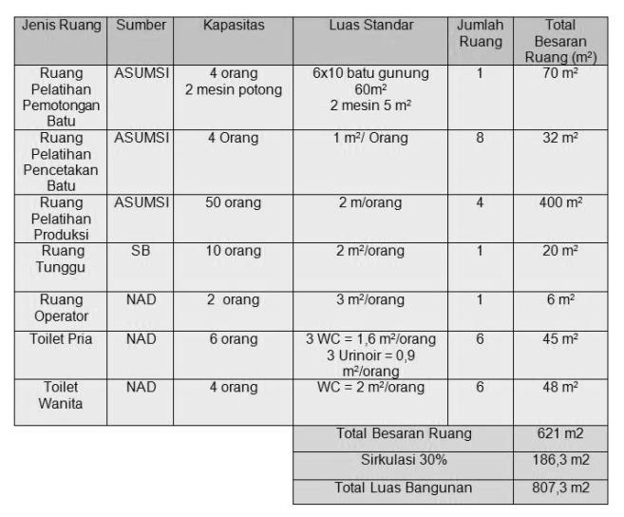

Gambar 4. Program Ruang Pelatihan Kerajinan Batu Gunung
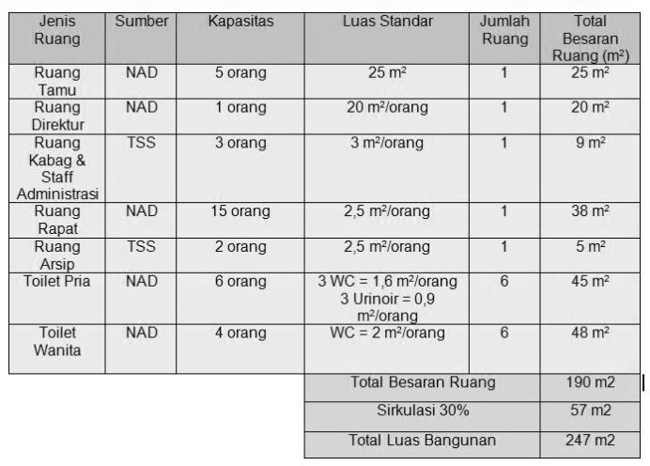

Gambar 5. program Ruang Pelatihan Kerajinan Batu Gunung

4.2 Transformasi Bentuk
Ide bentuk yang sederhana serta adanya bukaan-bukaan sebagai wujud hemat energi dan ramah lingkungan, bangunan ini akan menciptakan kesan nyaman bagi pengrajin serta adanya secondary skin. Bangunan ini juga akan dapat menerima cahaya serta udara dari luar supaya bisa masuk dengan baik, dengan begitu dapat menjadi bangunan yang dapat menyamankan penggunanya. Pada bagian kantor atau pengelola dan pamerannya akan diciptakan bentuk yang lebih modern semacam mall untuk dapat menarik masyarakat.

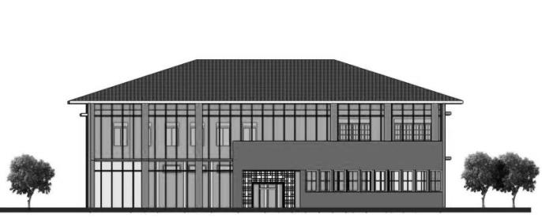
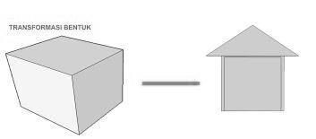

Gambar 6. Transformasi bentuk

4.3 Transformasi Ruang
Penciptaan ruangan yang menampilkan kesan alami dari alam dengan memberikan furniture-furniture yang ada dengan menggunakan material alami bahan batu guung sebagai aksen tambahan keindahan ruang dengan begitu dapat menjadikan ruangan akan terkesan nyaman dan merasakan kesan alaminya, serta juga menciptakan sirkulasi dengan terarah dan teratur dengan bahan alami dari batu gunung juga.

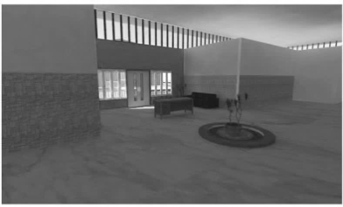

Gambar 7. Transformasi Ruang

4.4 Desain Bentuk
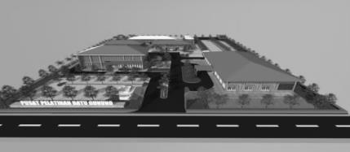
penggunaan material yang didominasi oleh kaca pada bangunan sebagai ciri khas untuk mengidentitaskan suatu konsep yang diusung pada lahan tersebut. Dengan banyaknya penggunakan bahan-bahan yang mampu untuk meminimalisir penggunaan sumber daya buatan.

Gambar 8. Desain Bentuk

4.5 Desain Ruang
Fasilitas yang memerlukan ruang yang memberikan kenyamanan dan ketenangan bagi penggunanya, dengan mengedepankan pencahaayan dan sirkulasi udara yang baik dengan menambahkan bukaan-bukaan untuk menambah estetika tersendiri untuk bangunan tersebut.

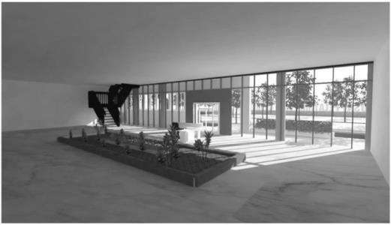

Gambar 9. Desain Ruang Penjualan

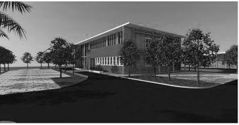

Gambar 10. Exterior Ruang Penjualan

4.6 Desain Struktur
Desain struktur yang perlu diperhatikan seperti, pondasi,kolom struktur dan material atap yang digunakan.Maka penerapan bangunan ini menggunakan material beton dan batu kali pada sistem struktur dinding dan pondasi sebagai penumpu pada bangunan ini untuk menjadikan bangunan yang kokoh dan aman. Selain mengedepankan estetika desain fasad pada pusat pelatihan ini adalah untuk memfokuskan sistem struktur pada pusat pelatihan dan produksi guna untuk keamanan dan kenyamanan dalam jangka waktu panjang sehingga konsep berkelanjutan menjadi konsep utama dalam pusat pelatihan kerajinan ini

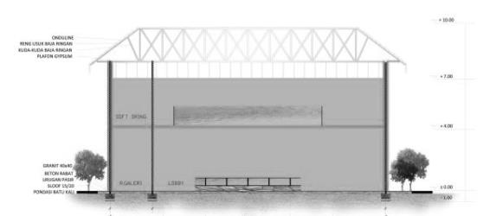

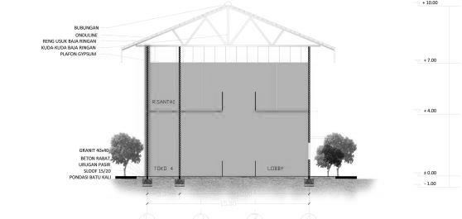

Gambar 11. Gambar Potongan Melintang Gambar 12. Gambar Potongan Membujur

5. Kesimpulan
Dari pembahasan di atas dapat disimpulkan implementasi konsep sustainable architecture pada desain pusat pelatihan kerajinan batu gunung di Tulungagung adalah sebagai berikut:
- Tatanan lahan yang digunakan menggunakan pola sirkulasi …… yang mana sirkulasi tersebut dinilai dapat memenuhi persyaratan dan kebutuhan ruang dengan penerapan arsitektur berkelanjutan serta memenuhi persyaratan ruang baik itu ruang dalam maupun luar yang ada di standar Arsiektur
- Bentuk bangunan yang sederhana dengan material façade …….. dinilai mampu menjawab kebutuhan akan sirkulasi udara dan pencahayaan dalam bangunan. Penggunaan material tersebut juga mampu memperkuat karakter bangunan sebagai pusat pelatihan kerajinan batu gunung
- Konsep ruang yang diigunakan adalah …….. dimana perhitungan besaran ruang telah dilakukan dengan memperhatikan kebutuhan serta keamanan pengguna bangunan baik itu pengunjung maupun pengrajin.
- Untuk memenuhi kebutuhan dan fasilitas pengguna telah tercukupi dengan adanya ruang penunjang seperti gerai penjualan dan tempat pelatihan untuk batuan gunung
- Ruang terbuka hijau yang tercukupi pada area lahan pusat pelatihan kerajinan batu gunung ini

Referensi

adian, s. (2019, 11 23). penegertian kerajinan: Fungsi, Bahan, Jenis Jenis & Contoh Kerajinan. Retrieved from www.salamadian.com: https://salamadian.com/pengertian-kerajinan/
amin, m. n. (2019). penerapan prinsip arsitektur berkelanjutan pada perencanaan kampung lestari. jurnal senTHong, 1.
astuti, s. (2018). peningkatan kualitas ukm seni pahat melalui inovasi produk dan penggunaan pengawet kayu alami. ABDIMAS unmer malang, 2.
Baker, N., & Koen, S. (2005). energy and environmental in architecture. new york: taylor & francis group.
dessler, g. (2005). Pearson Prentice. Human Resource management, 10.
Groat, L., & Wang, D. (2002). Archiectural research Methods. Canada: John wiley & sons,inc.
handayani, k. (2018, 5 19). ayo menegenal jenis batuan. Retrieved from www.kabarhandayani.com: https://kabarhandayani.com/ayo-mengenal-jenis-batuan/
Laksmiyanti, D. P., Failasuf, H. H., & Poppy, N. F. (2020). Desain Tanggap Iklim. Surabaya: cv pilar edukasi surabaya.
maulida, s. (2016, 04 11). architecture & urbanism. Retrieved from www.saptamaulida.com: https://saptamaulida.wordpress.com/2016/04/11/form-follow-function-or-function-follow-form/
pujantara, r. (2014). Karakteristik Ruang Pada Rancangan Arsitektur. Jurnal Forum Bangunan, 1.
Raharjo, T., & suhartono, s. (2011). seni kriya dan kerajinan. yogyakarta: timbul raharjo.

